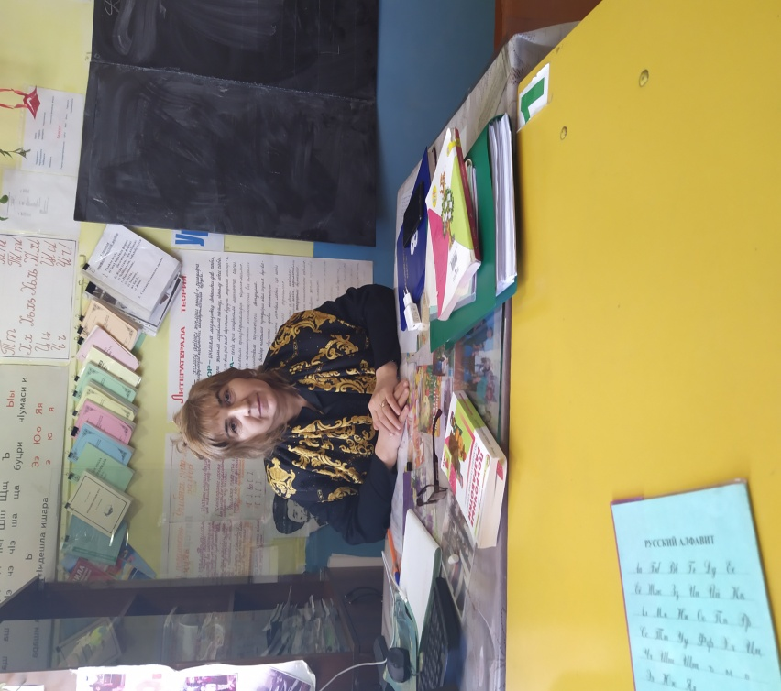

Обо мне: Я, Хасаева Айзанат Кирзимовна родилась 17 июня 1970 года рождения в Кайтагском районе с.Сурхачи.
С 1997г работаю учителем родного языка и литературы. И с 2015года работаю учительницей начальных классов.
Тема самообразования.
« Формирование умений и навыков практического владения родных языков.»
Образование высшее.
1985г окончила школу; поступила, в 1989 году окончила ДПУ получила среднее- профессиональное образование в г.Дербенте.Специальность- учительница начальных классов.
В 2015 году окончила « Социально-педагогический институт.» г.Дербенте; специальность-- учительница русского языка и литературы.
Удостоверения о повышении квалификации получила в 2019г.учительница родного языка и лит.;учительница нач.классов.

Стаж работы: 22 года.
Мое педагогическое кредо: «Высокий уровень общей и профессиональной культуры, глубокое и разностороннее знание своего предмета, овладение методиками анализа учебно- методической работы по предмету, опыт и эрудированность, стремление воспитать в каждом ученике развитого, свободно мыслящего и доброго человека, взаимоуважение среди своих коллег и учеников.
Жизненное кредо:
Учитель-это не профессия, а призвание, дар божий.
Рабочие программы родных языков:

Достижения:
1.Лучший учитель родного языка -2014г.
2.Лучший кабинет родного языка -2017г.
3.Удостоверение участнику 7 Республиканского конкурса « Лучший учитель родного языка. 2014г.
4.Присвоено звание «Почётного работника общего образования РФ» в 2013г.

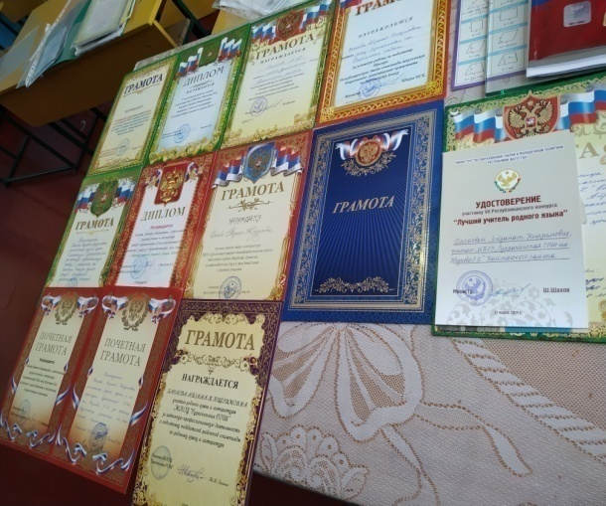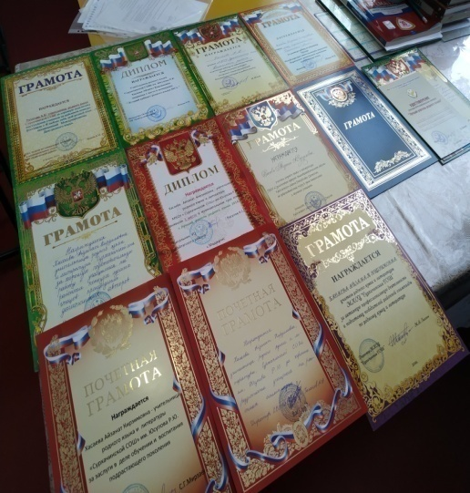
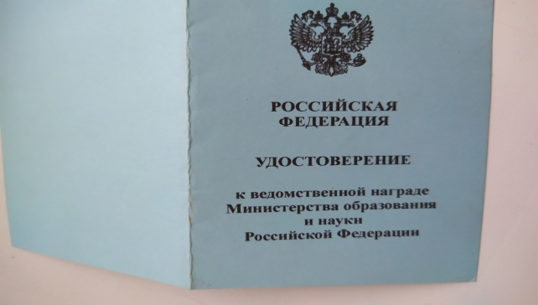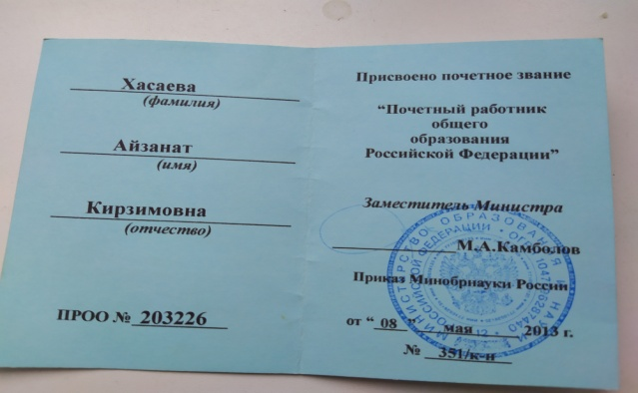

Достижения моих учеников:
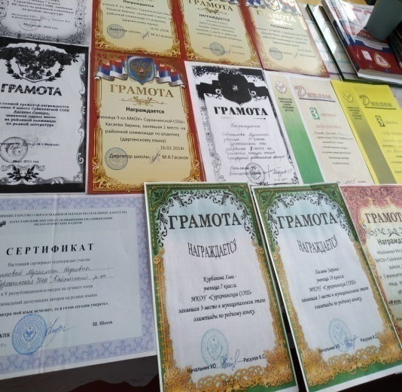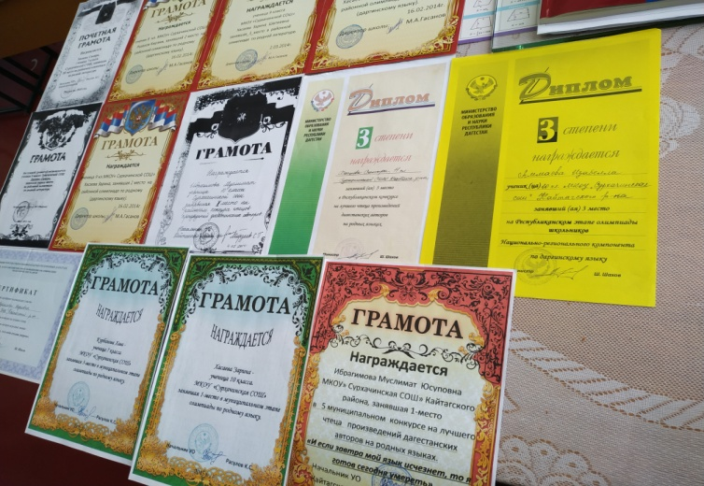

Внеклассные мероприятия:

